### Criar tabelas

Abaixo seguem os comandos create da tabela de cartão de crédito e de sua tabela de log.

Abaixo de cada comando podemos conferir a evidência de execução.

CREATE TABLE t_mc_cartao_credito_cli

(

id_cartao_credito *NUMBER*(10) NOT NULL,

nr_cartao_credito *VARCHAR2*(20) NOT NULL,

nm_cliente_cartao *VARCHAR2*(100) NOT NULL,

nm_bandeira_cartao *VARCHAR2*(50) NOT NULL,

mes_ano_vencto *VARCHAR2*(6) NOT NULL,

nr_codigo_seguranca *VARCHAR2*(3) NOT NULL,

CONSTRAINT pk_t_mc_cartao_credito_cli PRIMARY KEY (id_cartao_credito)

);

COMMENT ON TABLE t_mc_cartao_credito_cli IS

'Tabela de cartões de crédito dos clientes';

COMMENT ON COLUMN t_mc_cartao_credito_cli.id_cartao_credito IS

'Identificador único do cartão de crédito';

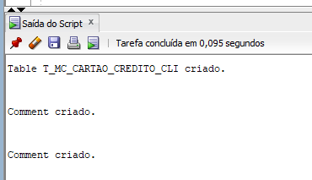

CREATE TABLE t_mc_cartao_credito_log

(

id_log *NUMBER*(10) NOT NULL,

dt_movimentacao *TIMESTAMP* NOT NULL,

nm_operacao_uid *VARCHAR2*(6) NOT NULL,

id_cartao_credito *NUMBER*(10),

nr_cartao_credito_novo *VARCHAR2*(20),

nr_cartao_credito_antigo *VARCHAR2*(20),

nm_cliente_cartao_novo *VARCHAR2*(100),

nm_cliente_cartao_antigo *VARCHAR2*(100),

nm_bandeira_cartao_novo *VARCHAR2*(50),

nm_bandeira_cartao_antigo *VARCHAR2*(50),

mes_ano_vencto_novo *VARCHAR2*(6),

mes_ano_vencto_antigo *VARCHAR2*(6),

nr_codigo_seguranca_novo *VARCHAR2*(3),

nr_codigo_seguranca_antigo *VARCHAR2*(3),

CONSTRAINT pk_t_mc_cartao_credito_log PRIMARY KEY (id_log)

);

COMMENT ON TABLE t_mc_cartao_credito_log IS

'Tabela de auditoria de cartões de crédito (controlada por trigger)';

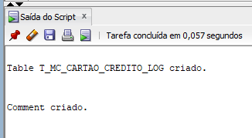

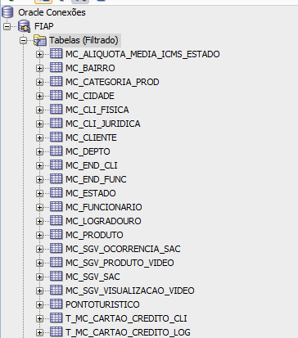

### Criar Triggers

A trigger **dispara antes** (BEFORE) de cada operação INSERT, UPDATE ou DELETE (ou seja, FOR EACH ROW) na tabela de origem, registrando o histórico na tabela de log:

CREATE SEQUENCE seq_t_mc_cartao_credito_log

START WITH 1

INCREMENT BY 1

NOCACHE

NOCYCLE;

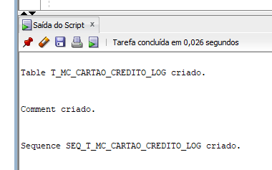

CREATE OR replace TRIGGER tr_t_mc_cartao_credito_cli_log

BEFORE INSERT OR UPDATE OR DELETE ON t_mc_cartao_credito_cli

FOR EACH ROW

DECLARE

v_operacao *VARCHAR2*(6);

BEGIN

*-- Descobre o tipo de operação*

IF inserting THEN

v_operacao := 'INSERT';

ELSIF updating THEN

v_operacao := 'UPDATE';

ELSIF deleting THEN

v_operacao := 'DELETE';

END IF;

INSERT INTO t_mc_cartao_credito_log

(id_log,

dt_movimentacao,

nm_operacao_uid,

id_cartao_credito,

nr_cartao_credito_novo,

nr_cartao_credito_antigo,

nm_cliente_cartao_novo,

nm_cliente_cartao_antigo,

nm_bandeira_cartao_novo,

nm_bandeira_cartao_antigo,

mes_ano_vencto_novo,

mes_ano_vencto_antigo,

nr_codigo_seguranca_novo,

nr_codigo_seguranca_antigo)

VALUES (

*-- 1) ID_LOG gerado pela sequence*

seq_t_mc_cartao_credito_log.NEXTVAL,

*-- 2) Data/hora do evento*

systimestamp,

*-- 3) Nome da operação (INSERT, UPDATE ou DELETE)*

v_operacao,

*-- 4) ID_CARTAO_CREDITO*

CASE v_operacao

WHEN 'DELETE' THEN :OLD.id_cartao_credito

ELSE :NEW.id_cartao_credito

END,

*-- 5) NR_CARTAO_CREDITO_NOVO*

CASE v_operacao

WHEN 'INSERT' THEN :NEW.nr_cartao_credito

WHEN 'UPDATE' THEN :NEW.nr_cartao_credito

ELSE NULL

END,

*-- 6) NR_CARTAO_CREDITO_ANTIGO*

CASE v_operacao

WHEN 'INSERT' THEN NULL

WHEN 'UPDATE' THEN :OLD.nr_cartao_credito

WHEN 'DELETE' THEN :OLD.nr_cartao_credito

END,

*-- 7) NM_CLIENTE_CARTAO_NOVO*

CASE v_operacao

WHEN 'INSERT' THEN :NEW.nm_cliente_cartao

WHEN 'UPDATE' THEN :NEW.nm_cliente_cartao

ELSE NULL

END,

*-- 8) NM_CLIENTE_CARTAO_ANTIGO*

CASE v_operacao

WHEN 'INSERT' THEN NULL

WHEN 'UPDATE' THEN :OLD.nm_cliente_cartao

WHEN 'DELETE' THEN :OLD.nm_cliente_cartao

END,

*-- 9) NM_BANDEIRA_CARTAO_NOVO*

CASE v_operacao

WHEN 'INSERT' THEN :NEW.nm_bandeira_cartao

WHEN 'UPDATE' THEN :NEW.nm_bandeira_cartao

ELSE NULL

END,

*-- 10) NM_BANDEIRA_CARTAO_ANTIGO*

CASE v_operacao

WHEN 'INSERT' THEN NULL

WHEN 'UPDATE' THEN :OLD.nm_bandeira_cartao

WHEN 'DELETE' THEN :OLD.nm_bandeira_cartao

END,

*-- 11) MES_ANO_VENCTO_NOVO*

CASE v_operacao

WHEN 'INSERT' THEN :NEW.mes_ano_vencto

WHEN 'UPDATE' THEN :NEW.mes_ano_vencto

ELSE NULL

END,

*-- 12) MES_ANO_VENCTO_ANTIGO*

CASE v_operacao

WHEN 'INSERT' THEN NULL

WHEN 'UPDATE' THEN :OLD.mes_ano_vencto

WHEN 'DELETE' THEN :OLD.mes_ano_vencto

END,

*-- 13) NR_CODIGO_SEGURANCA_NOVO*

CASE v_operacao

WHEN 'INSERT' THEN :NEW.nr_codigo_seguranca

WHEN 'UPDATE' THEN :NEW.nr_codigo_seguranca

ELSE NULL

END,

*-- 14) NR_CODIGO_SEGURANCA_ANTIGO*

CASE v_operacao

WHEN 'INSERT' THEN NULL

WHEN 'UPDATE' THEN :OLD.nr_codigo_seguranca

WHEN 'DELETE' THEN :OLD.nr_codigo_seguranca

END );

END;

/

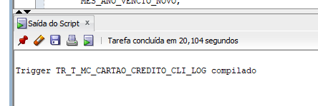

### Comandos INSERT, UPDATE e DELETE

Faremos **3 inserts** na tabela de origem T_MC_CARTAO_CREDITO_CLI com dados fictícios:

INSERT INTO t_mc_cartao_credito_cli

(id_cartao_credito,

nr_cartao_credito,

nm_cliente_cartao,

nm_bandeira_cartao,

mes_ano_vencto,

nr_codigo_seguranca)

VALUES (1,

'1234 5678 9012 3456',

'JOÃO DA SILVA',

'VISA',

'072025',

'123');

INSERT INTO t_mc_cartao_credito_cli

(id_cartao_credito,

nr_cartao_credito,

nm_cliente_cartao,

nm_bandeira_cartao,

mes_ano_vencto,

nr_codigo_seguranca)

VALUES (2,

'1111 2222 3333 4444',

'MARIA DE SOUZA',

'MASTERCARD',

'082025',

'456');

INSERT INTO t_mc_cartao_credito_cli

(id_cartao_credito,

nr_cartao_credito,

nm_cliente_cartao,

nm_bandeira_cartao,

mes_ano_vencto,

nr_codigo_seguranca)

VALUES (3,

'9999 8888 7777 6666',

'CARLOS OLIVEIRA',

'ELO',

'102025',

'789');

COMMIT;

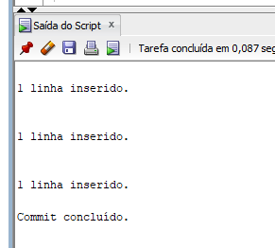

Cada INSERT dispara a trigger e grava o histórico na T_MC_CARTAO_CREDITO_LOG.

Faremos **3 updates**, alterando alguns dados:

*-- 1. Atualiza o nome e a bandeira do cartão de ID 1*

UPDATE t_mc_cartao_credito_cli

SET nm_cliente_cartao = 'JOÃO SILVA',

nm_bandeira_cartao = 'VISA GOLD'

WHERE id_cartao_credito = 1;

*-- 2. Atualiza o número do cartão do ID 2*

UPDATE t_mc_cartao_credito_cli

SET nr_cartao_credito = '0000 2222 3333 4444'

WHERE id_cartao_credito = 2;

*-- 3. Atualiza a data de vencimento e o código de segurança do ID 3*

UPDATE t_mc_cartao_credito_cli

SET mes_ano_vencto = '122025',

nr_codigo_seguranca = '999'

WHERE id_cartao_credito = 3;

COMMIT;

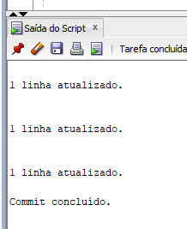

Cada UPDATE também dispara a trigger, gerando novos registros de histórico.

Faremos **1 delete** removendo o registro do ID 2, por exemplo:

DELETE FROM t_mc_cartao_credito_cli

WHERE id_cartao_credito = 2;

COMMIT;

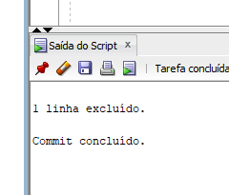

O DELETE igualmente disparará a trigger, gravando o registro de auditoria.

—------------------------------------—-------------------------------------------------------------------------------------

### Checar Logs

Por fim, podemos consultar a tabela de log para verificar o resultado da auditoria:

SELECT id_log,

dt_movimentacao,

nm_operacao_uid,

id_cartao_credito,

nr_cartao_credito_novo,

nr_cartao_credito_antigo,

nm_cliente_cartao_novo,

nm_cliente_cartao_antigo,

nm_bandeira_cartao_novo,

nm_bandeira_cartao_antigo,

mes_ano_vencto_novo,

mes_ano_vencto_antigo,

nr_codigo_seguranca_novo,

nr_codigo_seguranca_antigo

FROM t_mc_cartao_credito_log

ORDER BY id_log;

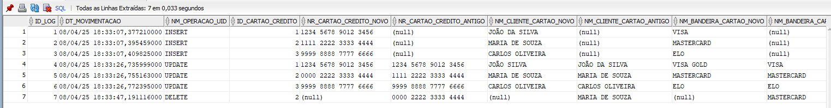

Podemos observar:

* Linhas com NM_OPERACAO_UID = 'INSERT' para os três inserts.
* Linhas com NM_OPERACAO_UID = 'UPDATE' para os três updates.
* Linha com NM_OPERACAO_UID = 'DELETE' para o registro removido.

Além disso, cada linha mostrará os valores antigos e novos conforme as regras definidas na trigger.

### Dropar tabelas e triggers:

Abaixo os comandos de drop caso desejemos repetir o fluxo.

*-- Tabela de origem*

DROP TABLE t_mc_cartao_credito_cli CASCADE CONSTRAINTS purge;

*-- Tabela de log*

DROP TABLE t_mc_cartao_credito_log CASCADE CONSTRAINTS purge;

DROP SEQUENCE seq_t_mc_cartao_credito_log;

DROP TRIGGER tr_t_mc_cartao_credito_cli_log;